《东软颐养中心管理系统》设计说明书

**目录**

1.引言 1

1.1 目的 1

1.2 背景 1

1.3 参考资料 1

2.系统架构设计 1

2.1整体架构 1

2.2 技术选型 2

2.3 架构图 2

2.4 系统用例图 3

2.4.1 总用例图 3

2.4.2 管理员用例图 3

2.4.3 健康管家用例图 4

2.5 功能结构图 4

2.6 核心业务流程时序图设计 5

2.6.1 客户入住登记时序图 5

2.6.2 护理记录提交流程时序图 5

2.6.3 客户退住登记时序图 6

2.6.4 膳食定制流程时序图 6

2.6.5 服务关注与购买流程时序图 7

3.模块设计 7

3.1 模块划分 7

3.1.1 床位管理模块 7

3.1.2 护理管理模块 7

3.1.3 膳食管理模块 8

3.1.4 客户管理模块 8

3.1.5 服务管理模块 8

3.1.6 用户管理模块 8

3.2 模块交互设计 9

3.2.1 客户管理模块与床位管理模块 9

3.2.2 客户管理模块与护理管理模块 9

3.2.3 客户管理模块与膳食管理模块 9

3.2.4 护理管理模块与服务管理模块 9

3.2.5 用户管理模块与服务管理模块 9

4. 数据库设计 9

4.1 数据库整体设计 9

4.2 数据库设计总表 10

4.3 数据库详细设计 11

4.3.1  backdown 表（退住登记表） 11

4.3.2 bed 表（床位表） 12

4.3.3 beddetails表（床位详情表） 12

4.3.4 customer 表（客户表） 13

4.3.5 customernurseitem 表（客户护理项目表） 14

4.3.6 customerpreference 表（客户饮食喜好表） 14

4.3.7 dietary 表（膳食表） 15

4.3.8 dietary_calendar 表（膳食日历表） 15

4.3.9 food 表（食品表） 16

4.3.10 meal 表（饮食表） 16

4.3.11 menu 表（菜单表） 17

4.3.12 nursecontent 表（护理内容表） 17

4.3.13 nurselevel 表（护理级别表） 18

4.3.14 nurselevelitem 表（护理级别项目关联表） 18

4.3.15 nurserecord 表（护理记录表） 19

4.3.16 outward 表（外出登记表） 19

4.3.17 role 表（角色表） 20

4.3.18 rolemenu 表（角色菜单关联表） 21

4.3.19 room 表（房间表） 21

4.3.20 user 表（用户表） 21

4.4数据库关系图（ER图） 23

4.5数据库数据模型 24

5.接口设计 24

5.1 接口规范 24

5.2 核心接口示例 25

5.2.1 床位管理接口 25

5.2.2 入住登记接口 25

5.2.3 护理记录接口 26

6.非功能性设计 26

6.1 性能优化 26

6.2 安全性设计 27

7.运行环境部署 27

7.1 软件环境 27

7.2 硬件配置 27

# 1.引言

## 1.1 目的

本设计说明书基于《东软颐养中心 - 需求规约文档》，旨在为系统开发提供详细的技术实现方案。文档涵盖系统架构、模块划分、数据库设计、接口规范等内容，作为开发团队的技术指导和协作依据，确保系统实现符合业务需求并具备可扩展性。

## 1.2 背景

东软颐养中心管理系统是为养老机构打造的后台管理系统，支持老人入住、退住、膳食管理、护理管理等核心业务流程。系统采用浏览器在线操作模式，无需安装客户端，满足养老机构对便捷管理和业务拓展的需求。

## 1.3 参考资料

《东软颐养中心-需求规约文档》

# 2.系统架构设计

### 2.1整体架构

系统采用B/S（浏览器 / 服务器）架构，基于 Java EE 技术栈开发，遵循多层架构设计原则，分为：

**表示层：**HTML5、CSS3、Vue.js 框架，实现响应式前端界面，支持 IE9 + 及现代浏览器。

**业务逻辑层：**Spring Boot 框架，封装核心业务逻辑，如床位分配、护理级别管理、膳食定制等。

**数据访问层：**MyBatis 持久层框架，实现与MySQL数据库的交互，处理数据增删改查操作。

### 2.2 技术选型

**后端技术：**

**框架：**Spring Boot 2.7.x、Spring Security（权限控制）

**持久层：**MyBatis 3.5.x

**缓存：**Redis

**前端技术：**

**框架：**Vue.js 3.x、Element Plus（UI 组件库）

**数据库：**MySQL 8.0+

**中间件：**Tomcat 8.5+

**JDK 版本：**1.8 及以上

## 2.3 架构图

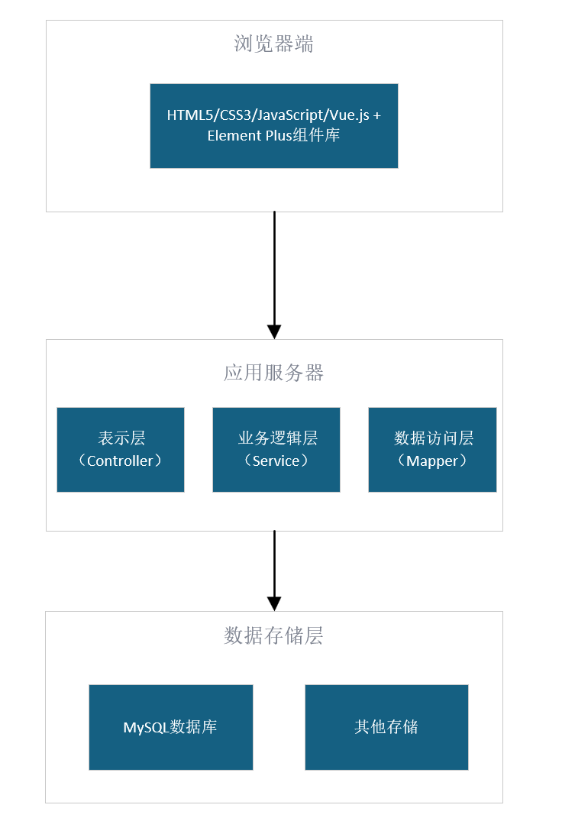

图2.3 架构图

## 2.4 系统用例图

### 2.4.1 总用例图

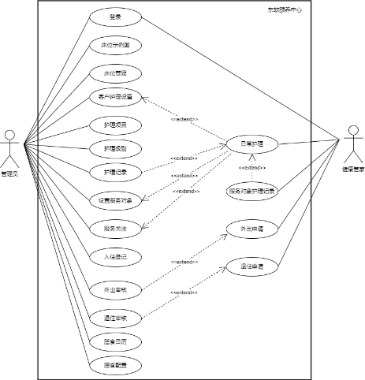

图2.4.1 总用例图

### 2.4.2 管理员用例图

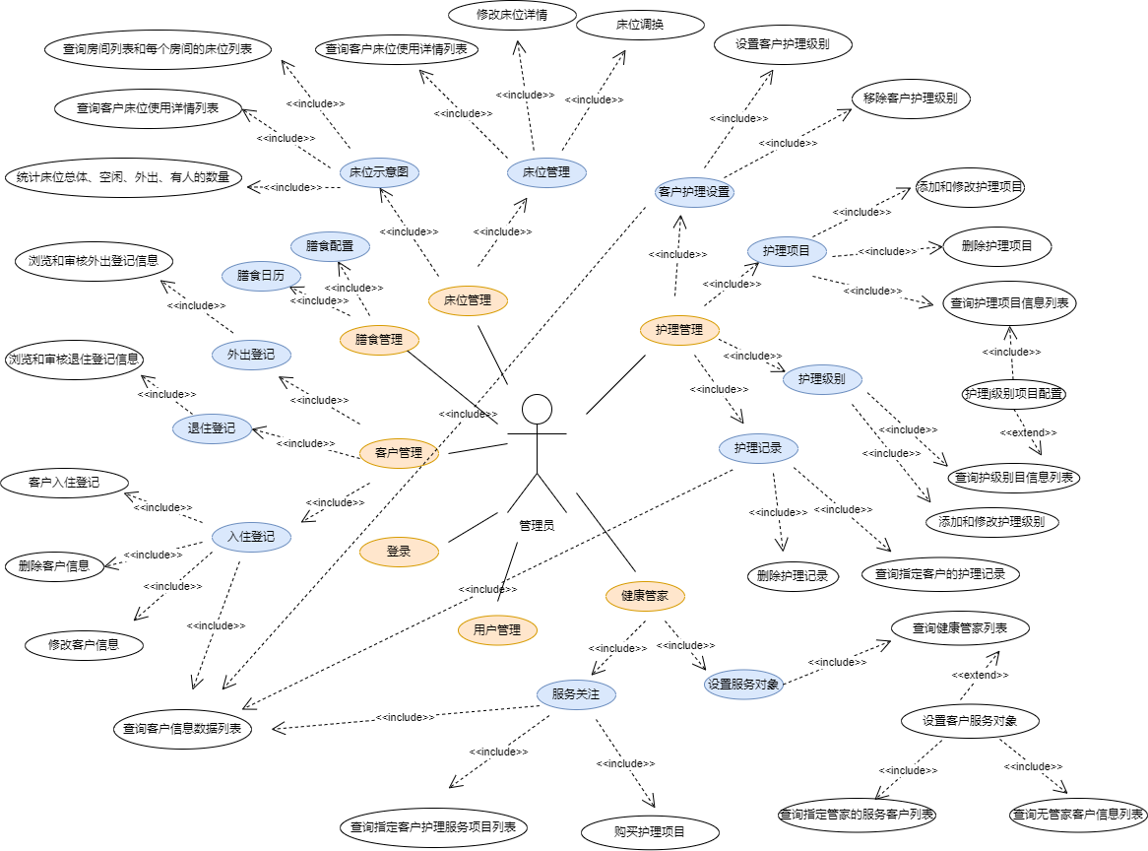

图2.4.2 管理员用例图

### 2.4.3 健康管家用例图

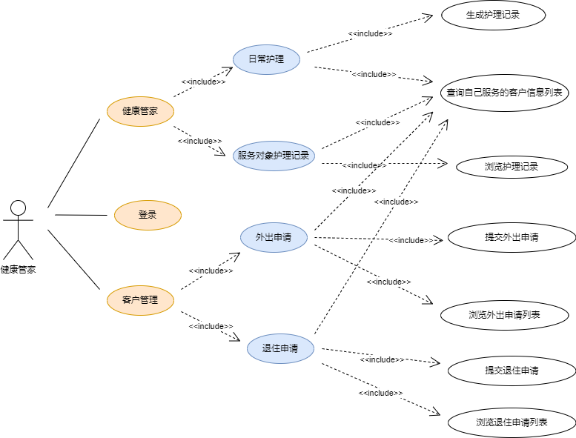

图2.4.3 健康管家用例图

## 2.5 功能结构图

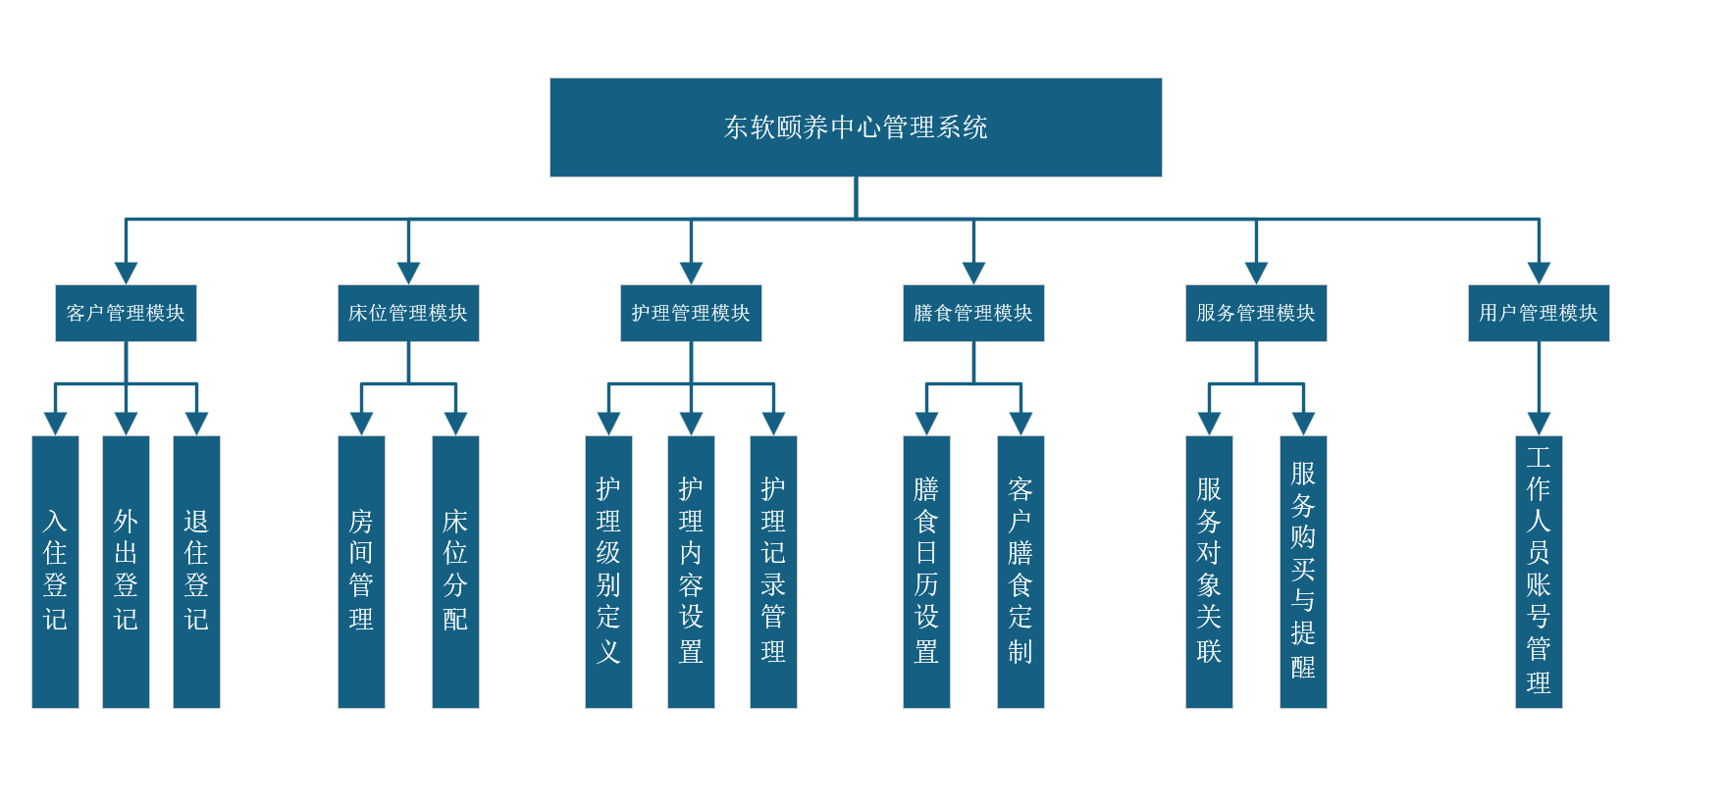

图2.5 功能结构图

## 2.6 核心业务流程时序图设计

### 2.6.1 客户入住登记时序图

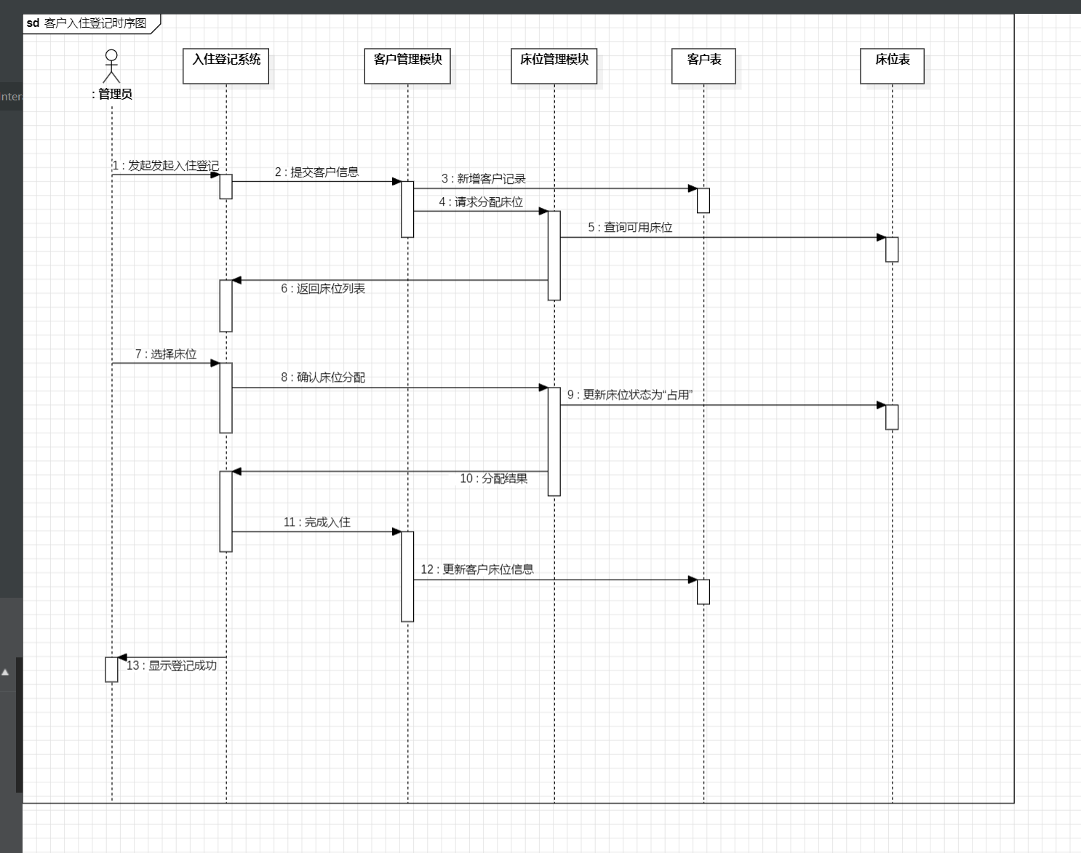

图2.6.1 客户入住登记时序图

### 2.6.2 护理记录提交流程时序图

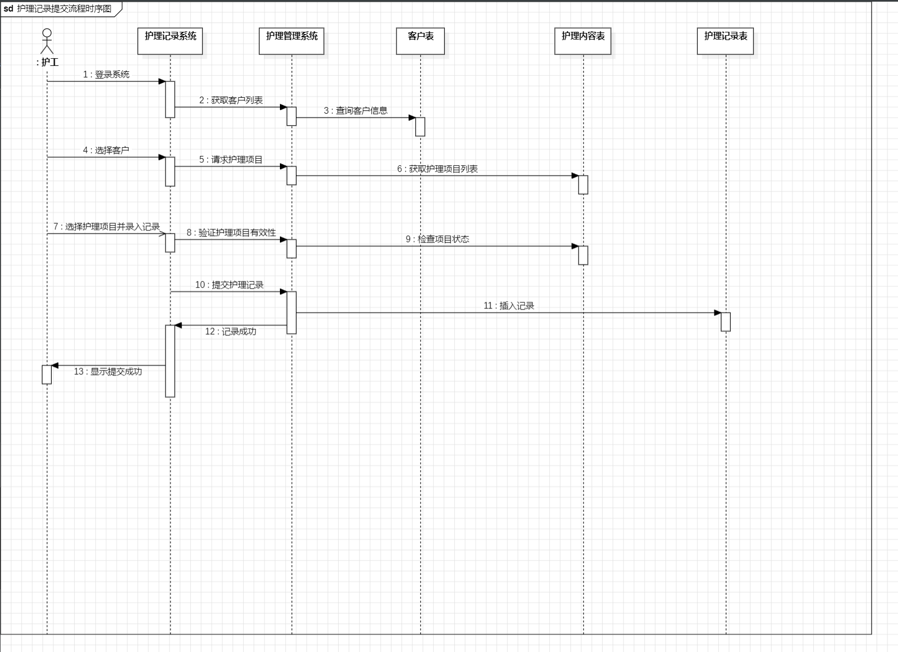

图2.6.2 护理记录提交流程时序图

### 2.6.3 客户退住登记时序图

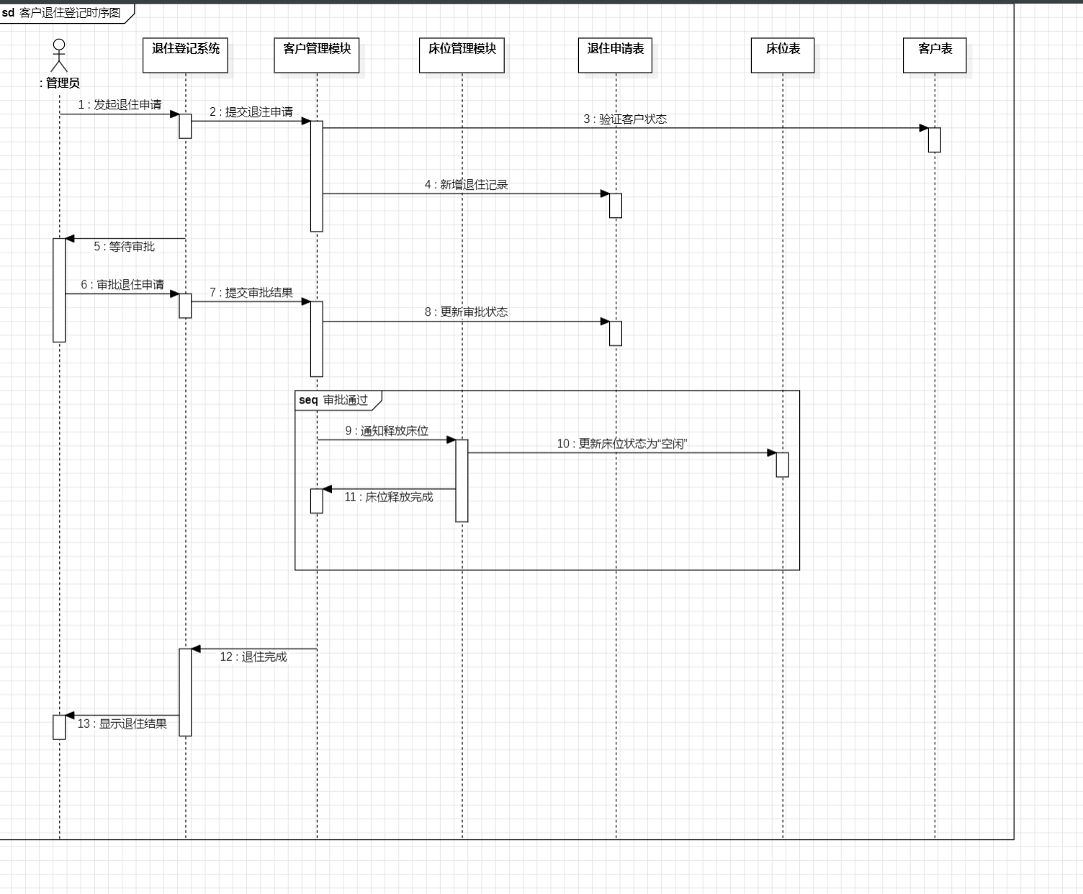

图2.6.3 客户退住登记时序图

### 2.6.4 膳食定制流程时序图

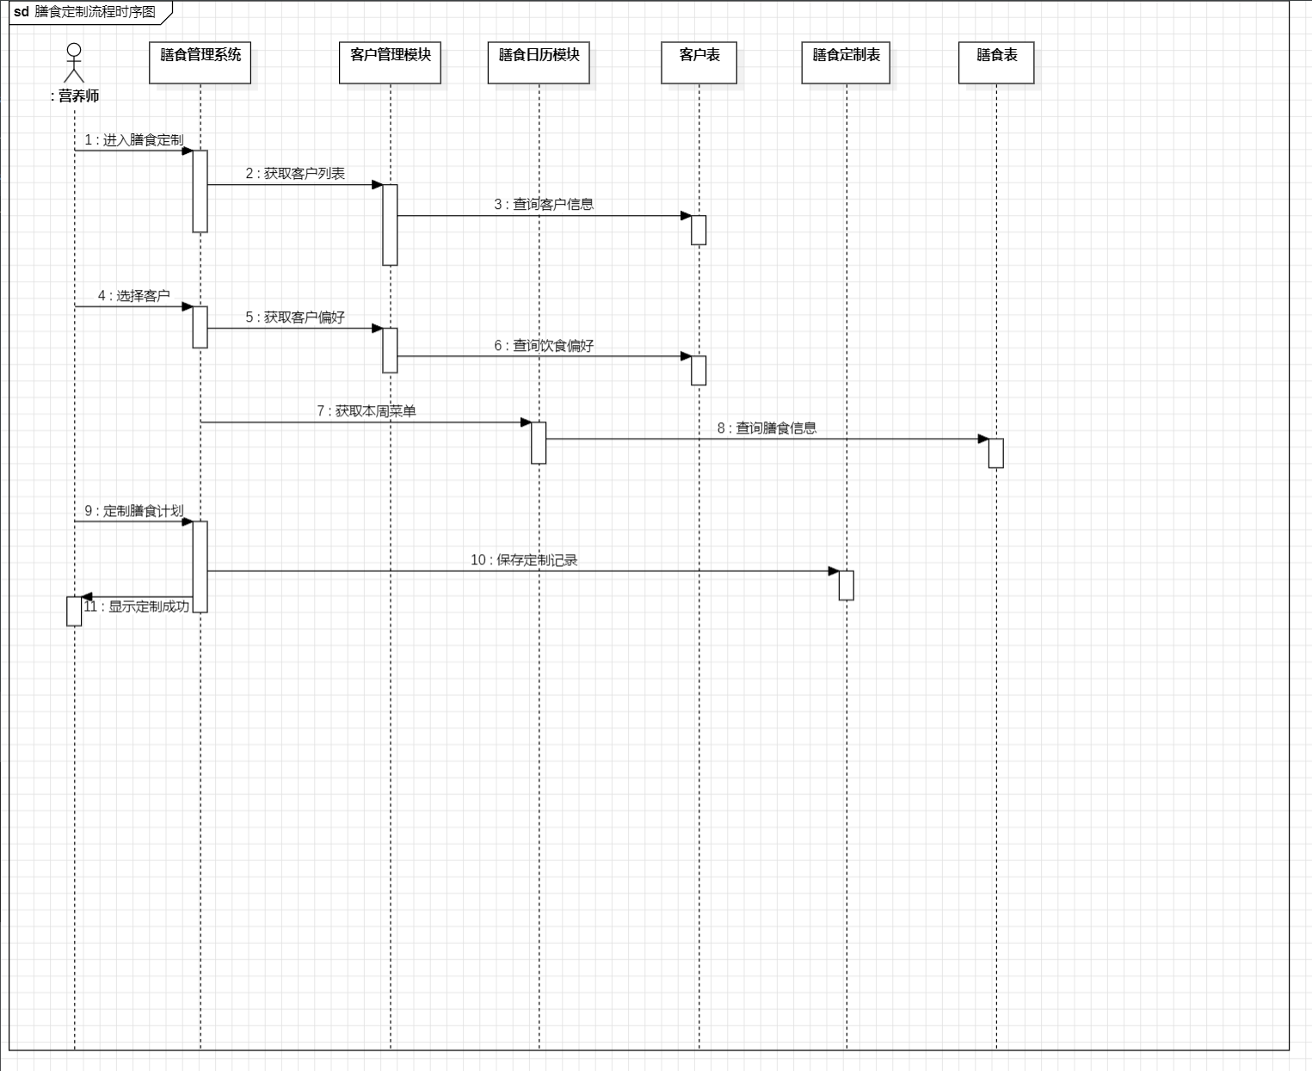

图2.6.4 膳食定制流程时序图

### 2.6.5 服务关注与购买流程时序图

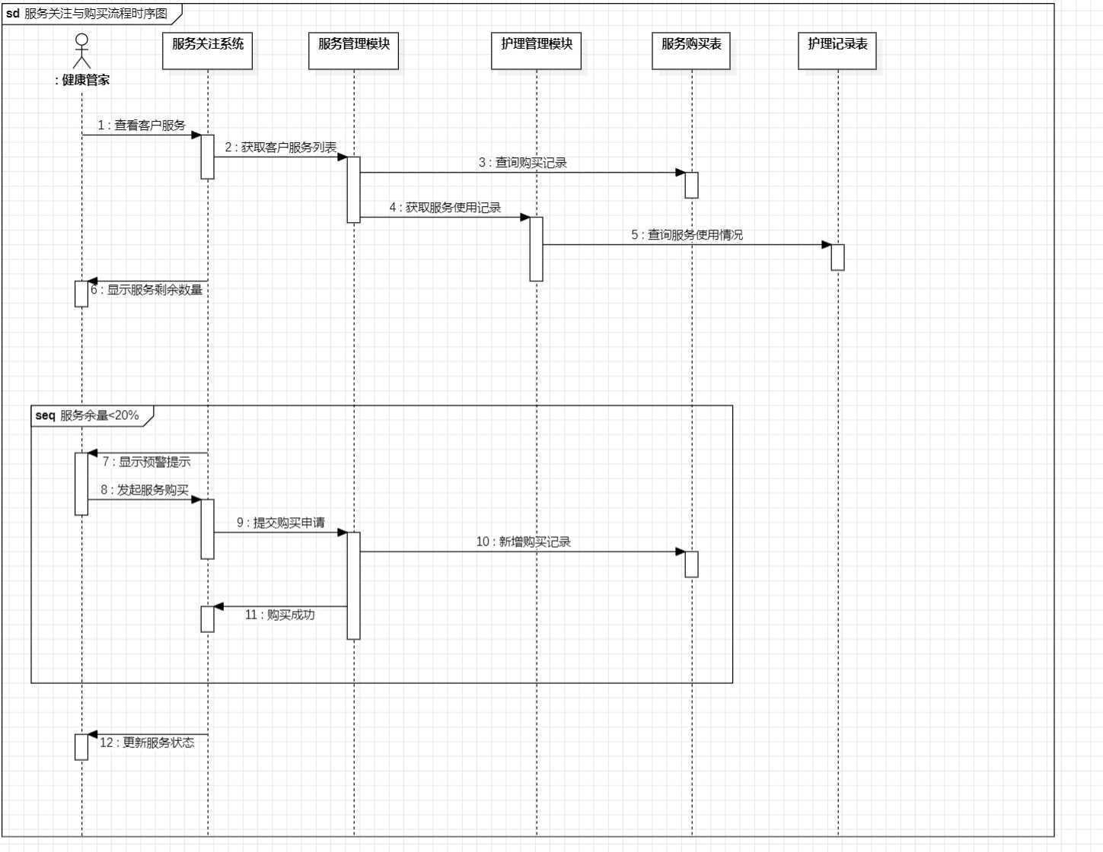

图2.6.5 服务关注与购买流程时序图

# 3.模块设计

## 3.1 模块划分

系统按业务功能划分为6个核心模块，各模块职责如下：

### 3.1.1 床位管理模块

**功能：**房间与床位的创建、编号管理、客户床位分配及使用期限设置

**核心操作：**

创建房间和床位信息（支持批量导入）

客户入住时分配床位（校验床位唯一性）

床位状态查询（占用 / 空闲 / 维修中）

**关联模块：**入住登记模块、退住登记模块

### 3.1.2 护理管理模块

**子模块：**护理级别、护理内容、护理记录

**护理级别：**定义护理等级（如特级、一级、二级），配置对应护理内容

**护理内容：**维护护理项目列表（如洗澡、喂药、康复训练），支持增值服务标记

**护理记录：**护工录入护理服务详情，包括项目、时间、人员等信息

**关联模块：**服务关注模块、客户管理模块

### 3.1.3 膳食管理模块

**子模块：**膳食日历、膳食定制

**膳食日历：**设置每周菜单（早 / 中 / 晚餐），支持食品类别（大荤 / 素菜等）和标签（多糖 / 少盐等）标记

**膳食定制：**根据客户口味和健康需求分配个性化膳食，支持每周重置

**关联模块：**入住登记模块、客户管理模块

### 3.1.4 客户管理模块

**子模块：**入住登记、退住登记、外出登记

**入住登记：**客户信息录入（姓名、身份证、健康状况等），生成唯一档案号

**退住登记：**处理退住申请，审核流程管理

**外出登记：**记录客户外出申请、审批及回院时间

**关联模块：**床位管理模块、护理管理模块、膳食管理模块

### 3.1.5 服务管理模块

**子模块：**服务对象设置、服务关注

**服务对象设置：**建立健康管家与客户的对应关系（一对多）

**服务关注：**统计服务使用情况，支持服务购买和余量提醒（如剩余数量 < 20% 时预警）

**关联模块：**护理管理模块、用户管理模块

### 3.1.6 用户管理模块

**功能：**工作人员信息管理（姓名、角色、权限等），自动生成系统登录账号

**角色体系：**系统管理员、医生、护士、护工（不同角色权限隔离）

**关联模块：**服务管理模块、护理记录模块

## 3.2 模块交互设计

系统各模块之间通过数据共享和业务流程实现协同工作。

### 3.2.1 客户管理模块与床位管理模块

入住登记时，客户管理模块向床位管理模块请求分配床位。

退住登记时，客户管理模块通知床位管理模块释放床位。

### 3.2.2 客户管理模块与护理管理模块

客户入住后，客户管理模块向护理管理模块推送客户信息。

护理管理模块根据客户护理级别生成护理计划，并反馈给客户管理模块。

### 3.2.3 客户管理模块与膳食管理模块

客户入住时，客户管理模块向膳食管理模块传递客户饮食偏好。

膳食管理模块根据客户信息生成个性化膳食计划，并同步到客户管理模块。

### 3.2.4 护理管理模块与服务管理模块

服务管理模块记录客户购买的护理服务。

护理管理模块根据服务购买记录生成护理任务，并更新服务使用情况。

### 3.2.5 用户管理模块与服务管理模块

用户管理模块为健康管家分配服务对象。

服务管理模块记录健康管家的服务情况，并反馈到用户管理模块。

# 4. 数据库设计

## 4.1 数据库整体设计

系统采用 MySQL 数据库，数据库设计基于东软颐养中心管理系统的业务需求，包含 20 张表，主要分为以下几个模块：

**客户管理模块：**包含 customer（客户表）、backdown（退住登记）、outward（外出登记）等表，记录客户基本信息及相关业务流程。

**床位管理模块：**通过 bed（床位表）、beddetails（床位详情表）、room（房间表）实现对床位资源的管理。

**护理管理模块：**nurselevel（护理级别）、nursecontent（护理内容）、nurserecord（护理记录）等表构成护理服务的核心数据结构。

**膳食管理模块：**food（食品表）、meal（饮食表）、customerpreference（客户饮食喜好）等表支持膳食定制与管理。

**系统管理模块：**user（用户表）、role（角色表）、rolemenu（角色菜单关联）实现系统权限管理。

数据库设计遵循第三范式 (3NF)，通过主键和外键建立表间关系，确保数据完整性和一致性，同时通过逻辑删除字段 (is_deleted) 实现软删除功能，提高数据安全性。

## 4.2 数据库设计总表

|  |  |  |  |
| --- | --- | --- | --- |
| **No** | **名称** | **中文名** | **说明** |
| 1 | user | 用户表 | 存储用户信息 |
| 2 | bed | 床位表 | 存储房间床位信息 |
| 3 | beddetails | 床位详细信息表 | 存储床位详细信息 |
| 4 | room | 房间表 | 存储方间楼层等信息 |
| 5 | role | 角色表 | 存储角色信息 |
| 6 | menu | 菜单表 | 存储前端路由菜单信息 |
| 7 | rolemenu | 角色菜单对应表 | 存储角色和菜单的对应情况 |
| 8 | nursecontent | 护理内容表 | 存储护理内容信息 |
| 9 | nurselevel | 护理等级表 | 存储护理等级信息 |
| 10 | nurselevelitem | 护理等级项目对应表 | 存储护理等级及项目对应信息 |
| 11 | nurserecord | 护理记录表 | 存储护理记录信息 |
| 12 | customernurseitem | 顾客护理条目表 | 存储顾客护理条目 |
| 13 | outward | 外出登记表 | 存储外出登记信息 |
| 14 | backdown | 退住登记表 | 存储退住登记信息 |
| 15 | food | 食品表 | 存储食品信息 |
| 16 | customerpreference | 客户喜好表 | 存储客户喜好信息 |
| 17 | meal | 膳食日历表 | 存储膳食日历信息 |

## 4.3 数据库详细设计

### 4.3.1  backdown 表（退住登记表）

|  |  |  |  |  |  |
| --- | --- | --- | --- | --- | --- |
| 字段 | 类型 | 长度 | 非空 | 主键 | 备注 |
| id | int |  | 是 | 是 | 主键，自动递增 |
| remarks | varchar | 100 | 否 | 否 | 备注 |
| is_deleted | int |  | 是 | 否 | 逻辑删除标记（0：显示；1：隐藏） |
| customer_id | int |  | 是 | 否 | 客户 ID |
| retreattime | date |  | 是 | 否 | 退住时间 |
| retreattype | int |  | 是 | 否 | 退住类型（0 - 正常退住，1 - 死亡退住，2 - 保留床位） |
| retreatreason | varchar | 100 | 否 | 否 | 退住原因 |
| auditstatus | int |  | 是 | 否 | 审批状态（0 - 已提交，1 - 同意，2 - 拒绝） |
| auditperson | varchar | 100 | 否 | 否 | 审批人 |
| audittime | date |  | 否 | 否 | 审批时间 |

### 4.3.2 bed 表（床位表）

|  |  |  |  |  |  |
| --- | --- | --- | --- | --- | --- |
| **字段** | **类型** | **长度** | **非空** | **主键** | **备注** |
| id | int |  | 是 | 是 | 主键，自动递增 |
| room_no | int |  | 是 | 否 | 房间编号 |
| bed_status | int |  | 是 | 否 | 床位状态（1：空闲，2：有人，3：外出） |
| remarks | varchar | 255 | 否 | 否 | 备注 |
| bed_no | varchar | 20 | 是 | 否 | 床位编号 |

### 4.3.3 beddetails表（床位详情表）

|  |  |  |  |  |  |
| --- | --- | --- | --- | --- | --- |
| **字段** | **类型** | **长度** | **非空** | **主键** | **备注** |
| id | int |  | 是 | 是 | 主键，自动递增 |
| start_date | date |  | 否 | 否 | 床位起始日期 |
| end_date | date |  | 否 | 否 | 床位结束日期 |
| bed_details | varchar | 255 | 否 | 否 | 床位详情信息 |
| customer_id | int |  | 否 | 否 | 顾客 ID |
| bed_id | int |  | 否 | 否 | 床位 ID |
| is_deleted | int |  | 否 | 否 | 逻辑删除标记（0：显示；1：隐藏） |

### 4.3.4 customer 表（客户表）

|  |  |  |  |  |  |
| --- | --- | --- | --- | --- | --- |
| **字段** | **类型** | **长度** | **非空** | **主键** | **备注** |
| id | int |  | 是 | 是 | 主键，自动递增 |
| is_deleted | int |  | 是 | 否 | 逻辑删除标记（0：显示；1：隐藏） |
| customer_name | varchar | 20 | 是 | 否 | 客户姓名 |
| customer_age | int |  | 是 | 否 | 年龄 |
| customer_sex | int |  | 是 | 否 | 性别（0：男，1：女） |
| idcard | varchar | 20 | 是 | 否 | 身份证号 |
| room_no | varchar | 20 | 是 | 否 | 房间号 |
| building_no | varchar | 11 | 是 | 否 | 所属楼房 |
| checkin_date | date |  | 是 | 否 | 入住时间 |
| expiration_date | date |  | 是 | 否 | 合同到期时间 |
| contact_tel | varchar | 20 | 是 | 否 | 联系电话 |
| bed_id | int |  | 是 | 否 | 床号 |
| psychosomatic_state | varchar | 255 | 否 | 否 | 身心状况 |
| attention | varchar | 255 | 否 | 否 | 注意事项 |
| birthday | date |  | 否 | 否 | 出生日期 |
| height | varchar | 20 | 否 | 否 | 身高 |
| weight | varchar | 20 | 否 | 否 | 体重 |
| blood_type | varchar | 20 | 是 | 否 | 血型 |
| filepath | varchar | 50 | 是 | 否 | 头像路径 |
| user_id | int |  | 否 | 否 | 关联系统健康管家 (护工)，无管家设置为 - 1 |
| level_id | int |  | 否 | 否 | 护理等级 |
| family_member | varchar | 20 | 否 | 否 | 家属 |

### 4.3.5 customernurseitem 表（客户护理项目表）

|  |  |  |  |  |  |
| --- | --- | --- | --- | --- | --- |
| **字段** | **类型** | **长度** | **非空** | **主键** | **备注** |
| id | int |  | 是 | 是 | 主键，自动递增 |
| item_id | int |  | 是 | 否 | 护理项目编号 |
| custormer_id | int |  | 是 | 否 | 客户编号 |
| level_id | int |  | 否 | 否 | 护理级别编号 |
| nurse_number | int |  | 是 | 否 | 购买数量 |
| is_deleted | int |  | 否 | 否 | 逻辑删除标记（0：显示；1：隐藏） |
| buy_time | date |  | 是 | 否 | 服务购买日期 |
| maturity_time | date |  | 是 | 否 | 服务到期日 |

### 4.3.6 customerpreference 表（客户饮食喜好表）

|  |  |  |  |  |  |
| --- | --- | --- | --- | --- | --- |
| **字段** | **类型** | **长度** | **非空** | **主键** | **备注** |
| id | int |  | 是 | 是 | 主键，自动递增 |
| customer_id | int |  | 否 | 否 | 顾客 ID |
| preferences | varchar | 30 | 否 | 否 | 饮食喜好 |
| attention | varchar | 30 | 否 | 否 | 注意事项 |
| remark | varchar | 30 | 否 | 否 | 备注 |
| is_deleted | int |  | 否 | 否 | 逻辑删除标记 |

### 4.3.7 dietary 表（膳食表）

|  |  |  |  |  |  |
| --- | --- | --- | --- | --- | --- |
| **字段** | **类型** | **长度** | **非空** | **主键** | **备注** |
| id | int |  | 是 | 是 | 主键，自动递增 |
| is_deleted | int |  | 否 | 否 | 删除标志 |
| type | varchar | 255 | 否 | 否 | 膳食类型 |
| name | varchar | 255 | 否 | 否 | 膳食名称 |
| price | decimal | 10,2 | 否 | 否 | 价格 |
| Islamic | varchar | 255 | 否 | 否 | 清真 |
| picture | varchar | 255 | 否 | 否 | 图片 |
| create_on | timestamp |  | 否 | 否 | 创建时间 |

### 4.3.8 dietary_calendar 表（膳食日历表）

|  |  |  |  |  |  |
| --- | --- | --- | --- | --- | --- |
| **字段** | **类型** | **长度** | **非空** | **主键** | **备注** |
| id | int |  | 是 | 是 | 主键 |
| dietary_id | int |  | 否 | 否 | 膳食编号 |
| dietary_type | varchar | 10 | 否 | 否 | 早餐 / 中餐 / 晚餐 |
| week_day | varchar | 255 | 否 | 否 | 星期 |
| taste | varchar | 255 | 否 | 否 | 口味（多糖、多盐、少糖、少盐） |
| create_on | timestamp |  | 否 | 否 | 创建时间 |

### 4.3.9 food 表（食品表）

|  |  |  |  |  |  |
| --- | --- | --- | --- | --- | --- |
| **字段** | **类型** | **长度** | **非空** | **主键** | **备注** |
| id | int |  | 是 | 是 | 主键，自动递增 |
| food_name | varchar | 30 | 否 | 否 | 食品名称 |
| food_type | varchar | 30 | 否 | 否 | 食品类型 |
| price | decimal | 10,2 | 否 | 否 | 价格 |
| is_halal | int |  | 否 | 否 | 是否清真 |
| food_img | varchar | 100 | 否 | 否 | 图片路径 |

### 4.3.10 meal 表（饮食表）

|  |  |  |  |  |  |
| --- | --- | --- | --- | --- | --- |
| **字段** | **类型** | **长度** | **非空** | **主键** | **备注** |
| id | int |  | 是 | 是 | 主键，自动递增 |
| week_day | varchar | 10 | 是 | 否 | 星期几 |
| food_id | int |  | 否 | 否 | 食品 ID |
| meal_type | int |  | 否 | 否 | 食品类型（1. 早餐、2. 午餐、3. 晚餐） |
| taste | varchar | 30 | 否 | 否 | 口味（多糖、多盐、少糖、少盐） |
| is_deleted | int |  | 否 | 否 | 逻辑删除标记 |

### 4.3.11 menu 表（菜单表）

|  |  |  |  |  |  |
| --- | --- | --- | --- | --- | --- |
| **字段** | **类型** | **长度** | **非空** | **主键** | **备注** |
| id | int |  | 是 | 是 | 主键，自动递增 |
| menus_index | varchar | 5 | 否 | 否 | 一级菜单索引 |
| title | varchar | 50 | 是 | 否 | 菜单标题 |
| icon | varchar | 50 | 是 | 否 | 菜单图标 |
| path | varchar | 100 | 否 | 否 | 菜单路径 |
| parent_id | int |  | 否 | 否 | 父级 Id |

### 4.3.12 nursecontent 表（护理内容表）

|  |  |  |  |  |  |
| --- | --- | --- | --- | --- | --- |
| **字段** | **类型** | **长度** | **非空** | **主键** | **备注** |
| id | int |  | 是 | 是 | 主键，自动递增 |
| serial_number | varchar | 20 | 是 | 否 | 编号 |
| nursing_name | varchar | 55 | 是 | 否 | 名称 |
| service_price | varchar | 55 | 是 | 否 | 价格 |
| message | varchar | 100 | 否 | 否 | 描述 |
| status | int |  | 是 | 否 | 状态（1：启用；2：停用） |
| execution_cycle | varchar | 20 | 否 | 否 | 执行周期 |
| execution_times | varchar | 20 | 否 | 否 | 执行次数 |
| is_deleted | int |  | 否 | 否 | 逻辑删除标记（0：显示；1：隐藏） |

### 4.3.13 nurselevel 表（护理级别表）

|  |  |  |  |  |  |
| --- | --- | --- | --- | --- | --- |
| **字段** | **类型** | **长度** | **非空** | **主键** | **备注** |
| id | int |  | 是 | 是 | 主键，自动递增 |
| level_name | varchar | 20 | 是 | 否 | 护理级别 |
| level_status | int |  | 否 | 否 | 级别状态（1：启用；2：停用） |
| is_deleted | int |  | 否 | 否 | 逻辑删除标记（0：显示；1：隐藏） |

### 4.3.14 nurselevelitem 表（护理级别项目关联表）

|  |  |  |  |  |  |
| --- | --- | --- | --- | --- | --- |
| **字段** | **类型** | **长度** | **非空** | **主键** | **备注** |
| id | int |  | 是 | 是 | 主键，自动递增 |
| level_id | int |  | 是 | 否 | 关联护理级别 |
| item_id | int |  | 是 | 否 | 关联护理项目 |

### 4.3.15 nurserecord 表（护理记录表）

|  |  |  |  |  |  |
| --- | --- | --- | --- | --- | --- |
| **字段** | **类型** | **长度** | **非空** | **主键** | **备注** |
| id | int |  | 是 | 是 | 主键，自动递增 |
| is_deleted | int |  | 是 | 否 | 逻辑删除标记（0：显示；1：隐藏） |
| customer_id | int |  | 是 | 否 | 客户 ID |
| item_id | int |  | 是 | 否 | 护理项目 ID |
| nursing_time | datetime |  | 是 | 否 | 护理时间 |
| nursing_content | varchar | 255 | 否 | 否 | 护理内容 |
| nursing_count | int |  | 是 | 否 | 护理数量 |
| user_id | int |  | 是 | 否 | 护理人员 ID |

### 4.3.16 outward 表（外出登记表）

|  |  |  |  |  |  |
| --- | --- | --- | --- | --- | --- |
| **字段** | **类型** | **长度** | **非空** | **主键** | **备注** |
| id | int |  | 是 | 是 | 主键，自动递增 |
| remarks | varchar | 100 | 否 | 否 | 备注 |
| is_deleted | int |  | 是 | 否 | 逻辑删除标记（0：显示；1：隐藏） |
| customer_id | int |  | 是 | 否 | 客户 ID |
| outgoingreason | varchar | 100 | 是 | 否 | 外出事由 |
| outgoingtime | date |  | 是 | 否 | 外出时间 |
| expectedreturntime | date |  | 是 | 否 | 预计回院时间 |
| actualreturntime | date |  | 否 | 否 | 实际回院时间 |
| escorted | varchar | 50 | 否 | 否 | 陪同人 |
| relation | varchar | 50 | 否 | 否 | 与老人关系 |
| escortedtel | varchar | 50 | 否 | 否 | 陪同人电话 |
| auditstatus | int |  | 是 | 否 | 审批状态（0 - 已提交，1 - 同意，2 - 拒绝） |
| auditperson | varchar | 50 | 否 | 否 | 审批人 |
| audittime | date |  | 否 | 否 | 审批时间 |

### 4.3.17 role 表（角色表）

|  |  |  |  |  |  |
| --- | --- | --- | --- | --- | --- |
| **字段** | **类型** | **长度** | **非空** | **主键** | **备注** |
| id | int |  | 是 | 是 | 主键，自动递增 |
| create_time | datetime(6) |  | 是 | 否 | 创建时间 |
| update_time | datetime(6) |  | 否 | 否 | 更新时间 |
| update_by | int |  | 否 | 否 | 更新人 |
| is_deleted | int |  | 是 | 否 | 逻辑删除标记（0：显示；1：隐藏） |
| name | varchar | 50 | 是 | 否 | 系统角色名 |

### 4.3.18 rolemenu 表（角色菜单关联表）

|  |  |  |  |  |  |
| --- | --- | --- | --- | --- | --- |
| **字段** | **类型** | **长度** | **非空** | **主键** | **备注** |
| id | int |  | 是 | 是 | 主键，自动递增 |
| role_id | int |  | 是 | 否 | 角色编号 |
| menu | int |  | 是 | 否 | 菜单编号 |

### 4.3.19 room 表（房间表）

|  |  |  |  |  |  |
| --- | --- | --- | --- | --- | --- |
| **字段** | **类型** | **长度** | **非空** | **主键** | **备注** |
| id | int |  | 是 | 是 | 主键，自动递增 |
| room_floor | varchar | 10 | 是 | 否 | 房间楼层 |
| room_no | int |  | 是 | 否 | 房间编号 |

### 4.3.20 user 表（用户表）

|  |  |  |  |  |  |
| --- | --- | --- | --- | --- | --- |
| **字段** | **类型** | **长度** | **非空** | **主键** | **备注** |
| id | int |  | 是 | 是 | 主键，自动递增 |
| create_time | date |  | 是 | 否 | 创建时间 |
| create_by | int |  | 是 | 否 | 创建者 |
| update_time | date |  | 否 | 否 | 更新时间 |
| update_by | int |  | 否 | 否 | 更新者 |
| is_deleted | int |  | 是 | 否 | 逻辑删除标记（0：显示；1：隐藏） |
| nickname | varchar | 20 | 是 | 否 | 真实姓名 |
| username | varchar | 20 | 是 | 否 | 系统账号 |
| password | varchar | 20 | 是 | 否 | 密码 |
| sex | int |  | 是 | 否 | 性别（0：女，1：男） |
| email | varchar | 254 | 否 | 否 | 邮箱 |
| phone_number | varchar | 20 | 是 | 否 | 电话号码 |
| role_id | int |  | 是 | 否 | 系统角色编号（1 - 管理员，2 - 健康管家） |

## 4.4数据库关系图（ER图）

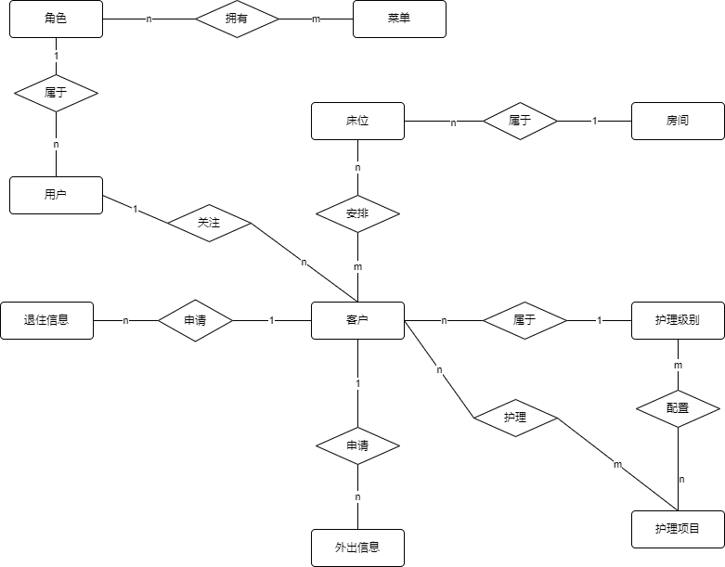

图4.4 ER图

## 4.5数据库数据模型

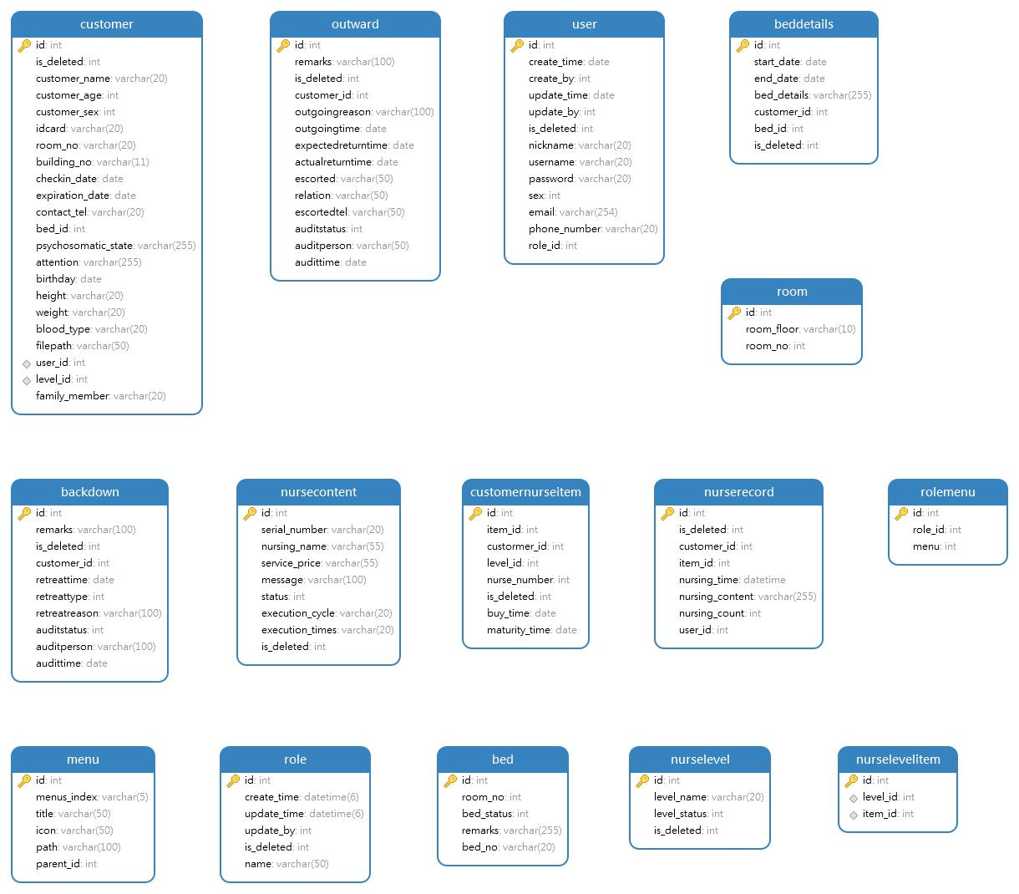

图4.5 数据模型

# 5.接口设计

## 5.1 接口规范

系统采用RESTful API设计风格，接口遵循以下规范：

**协议：**HTTPS（确保数据传输安全）

**请求格式：**JSON

**响应格式：**JSON（包含状态码、数据、错误信息）

**版本控制：**URL 路径中包含版本号，如/api/v2/bed

**认证授权：**JWT（JSON Web Token）认证，基于角色的权限控制（RBAC）

## 5.2 核心接口示例

### 5.2.1 床位管理接口

获取床位列表

**URL：**GET /api/v2/bed

**权限：**管理员、护士

**请求参数：**roomNo=1001&bedStatus=1（查询空闲床位）

**响应示例：**

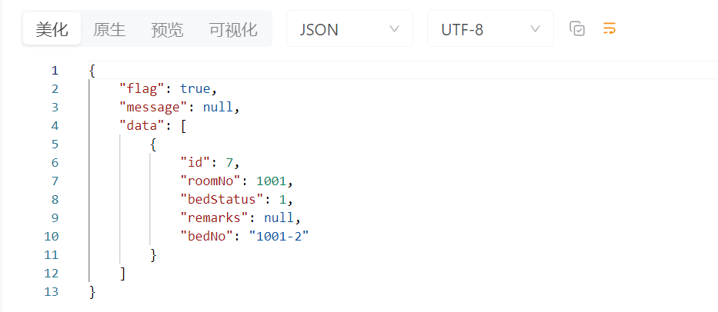

图5.2.1床位管理接口响应示例

### 5.2.2 入住登记接口

新增客户信息

**URL：**POST /api/v2/customer

**权限：**管理员、护士

**请求参数：**isDeleted=1&customerName=张三&customerAge=60&customerSex=1

**响应示例：**

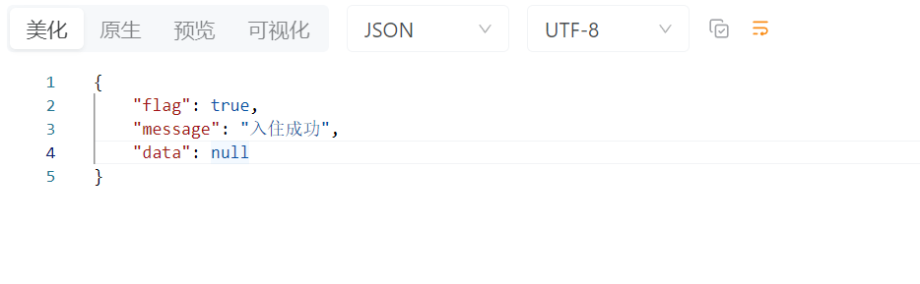

图5.2.2 入住登记接口响应示例

### 5.2.3 护理记录接口

移除护理记录

**URL：**POST /api/v2/nurserecord

**权限：**护工、护士

请求参数： id=1

响应示例：

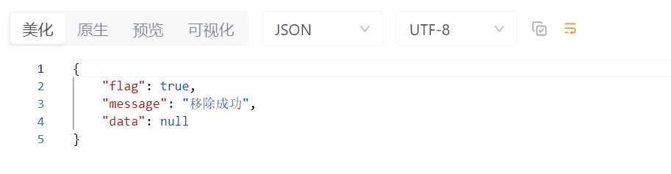

图5.2.3 护理接口记录响应示例

# 6.非功能性设计

## 6.1 性能优化

**数据库索引：**为高频查询字段（如customer_id、bed_id）创建复合索引，提升查询效率。

**缓存策略：**对静态数据（如护理级别、膳食类别）使用 Redis 缓存，减少数据库访问压力。

**分页查询：**所有列表接口支持分页（默认每页 20 条），避免一次性加载大量数据。

## 6.2 安全性设计

**数据加密：**敏感数据（如身份证号、联系方式）存储时使用 AES-256 加密，传输时使用 HTTPS 协议。

**权限控制：**基于 Spring Security 实现 RBAC，不同角色（管理员/医生/护士/护工）拥有不同操作权限：

管理员：全模块操作权限

医生：查看客户健康信息、修改护理级别

护士：管理护理内容、录入护理记录

护工：录入护理记录、查看分配的客户信息

**操作日志：**记录关键操作（如入住 / 退住登记、床位分配）的用户、时间、IP 地址，便于审计追溯。

# 7.运行环境部署

## 7.1 软件环境

**服务器操作系统：**Windows 11

**数据库：**MySQL 8.0+

**中间件：**Tomcat 8.5+

**JDK：**1.8 及以上

## 7.2 硬件配置

**应用服务器：**

CPU：2 核及以上

内存：4G 及以上

硬盘：60G SSD（系统盘）+ 200G HDD（数据盘）

**数据库服务器：**

CPU：4 核及以上

内存：8G 及以上

硬盘：100G SSD（系统盘）+ 500G HDD（数据盘）